Temat: Polskie symbole narodowe.
Data: 11.o5.2020r.
- „ Mazurek Dąbrowskiego”- utrwalanie informacji o hymnie narodowym, doskonalenie pamięci i uwagi słuchowej.
https://www.youtube.com/watch?v=DevmLQmIS7k
Posłuchaj informacji o hymnie , a następnie w postawie stojącej spróbuj go zaśpiewać. Unikaj błędów!
Pieśń Legionów Polskich we Włoszech Józefa Wybickiego, pierwszy raz publicznie zabrzmiała 20 lipca 1797 roku . Wbrew narzucanym zakazom pomogła Polakom przetrwać czasy rozbiorów i podtrzymywała ducha walki o Niepodległość. 130 lat później – 26 lutego 1927 roku Minister Spraw Wewnętrznych Felicjan Sławoj Składkowski wydał okólnik, w którym ogłoszono tę pieśń, nazywaną również Mazurkiem Dąbrowskiego, naszym Hymnem Narodowym. Tak jak nasza Ojczyzna ma on historię pełną dramatycznych zwrotów.

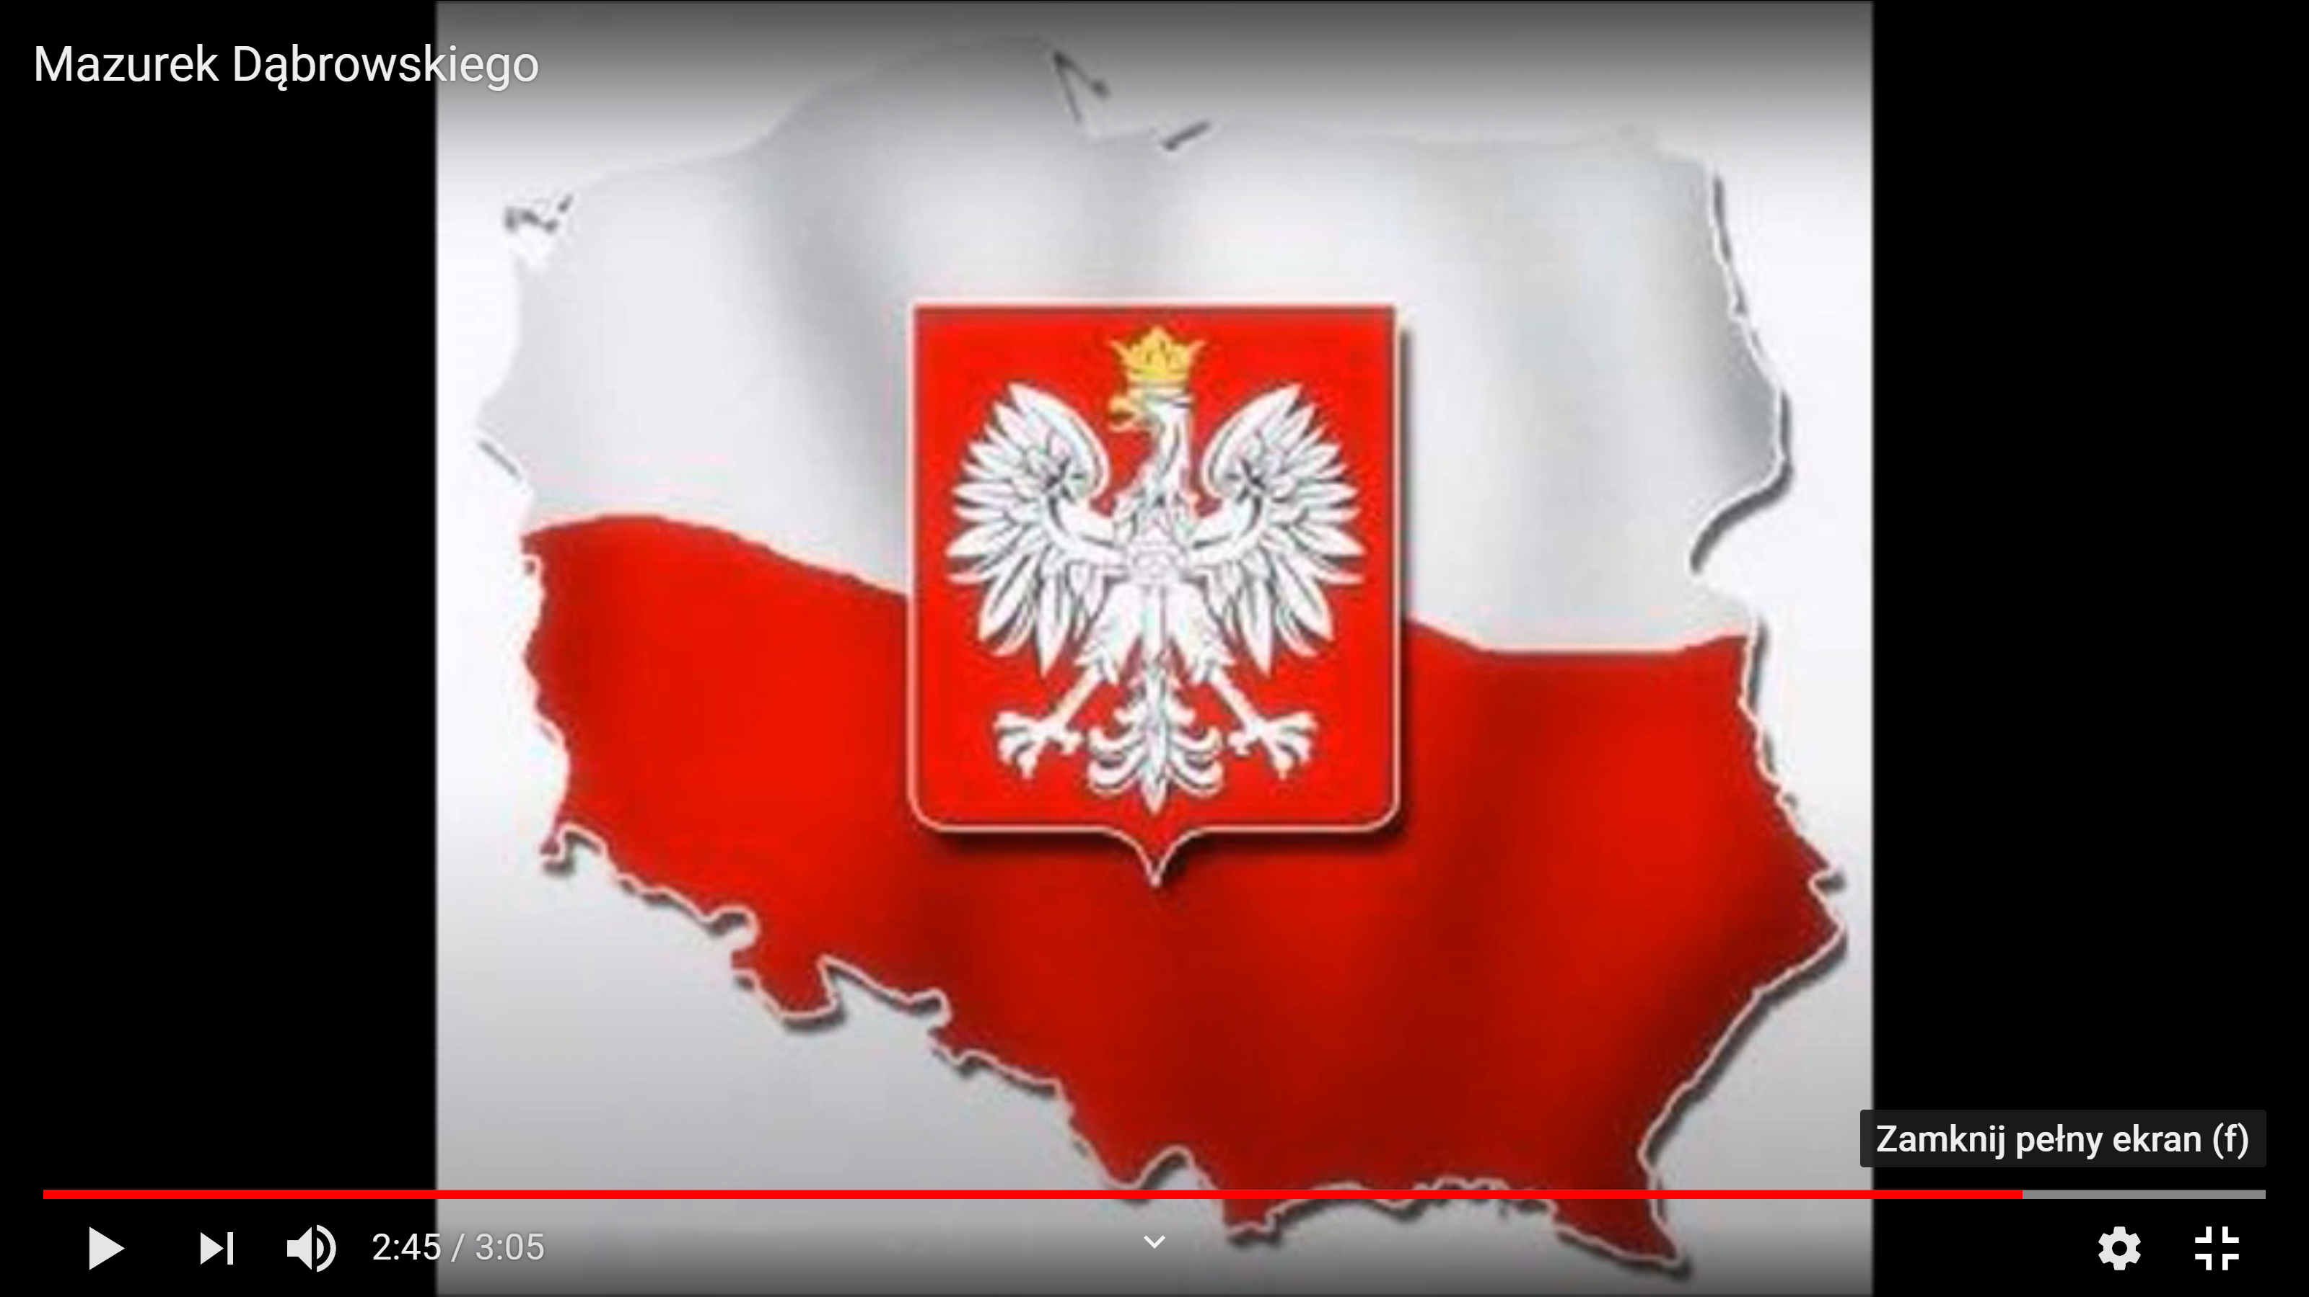

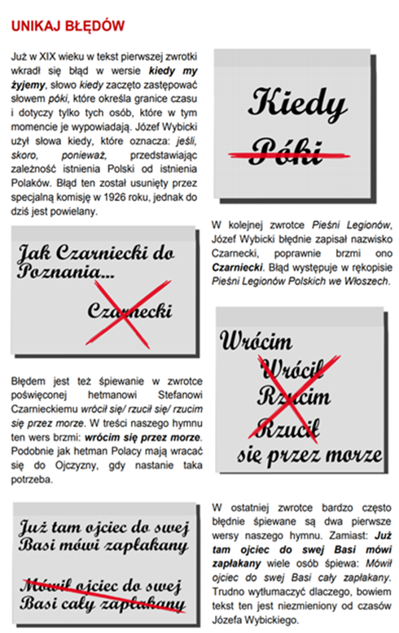

- „ Godło Polski”- praca plastyczna
Wykonaj godło wybraną techniką. Czekam na Wasze zdjęcia!!!

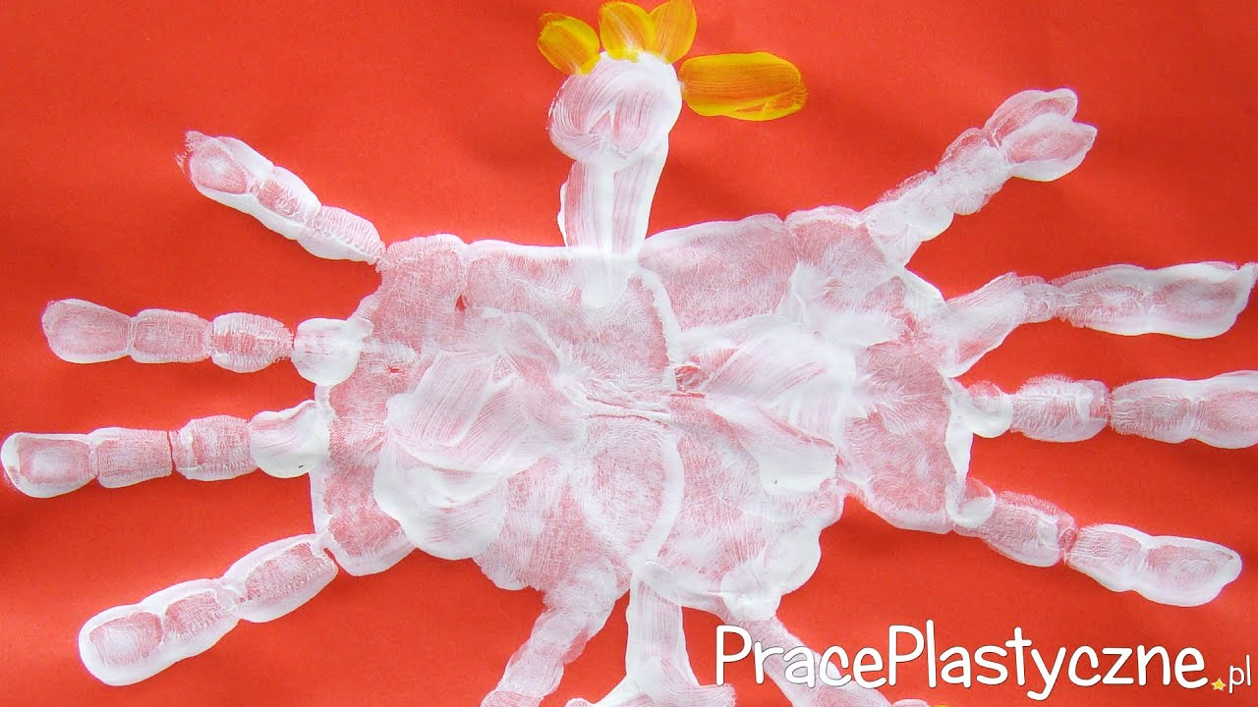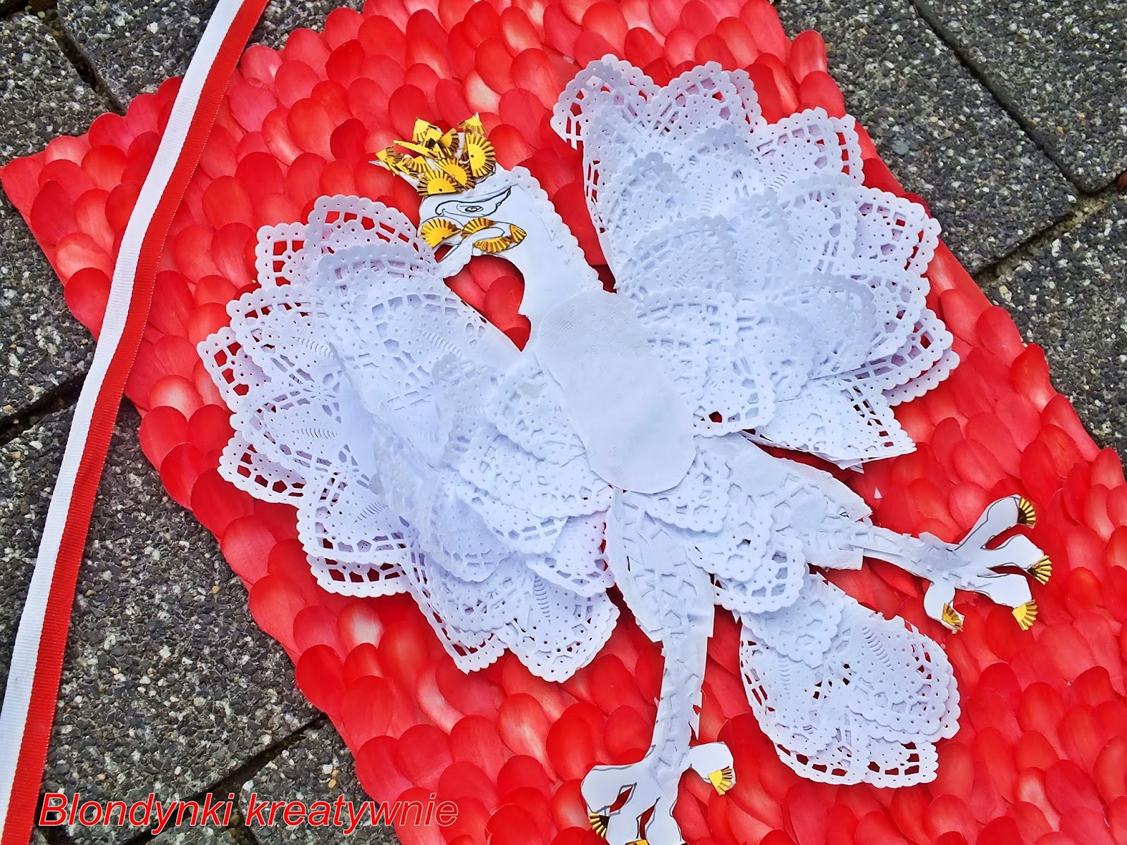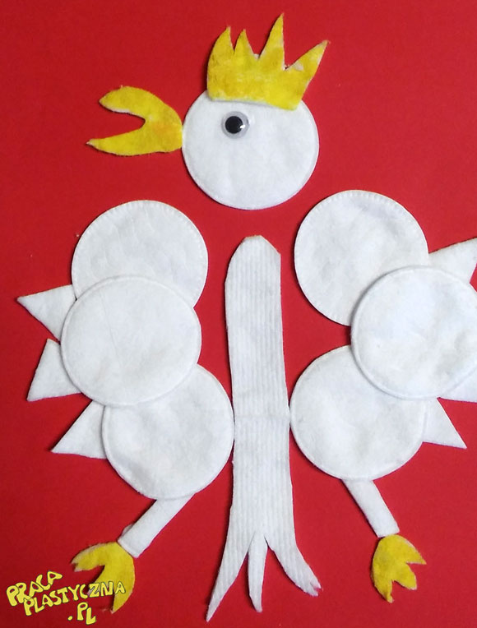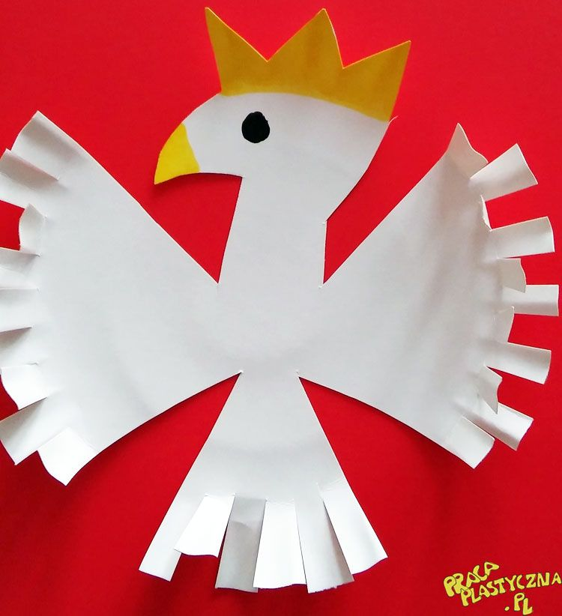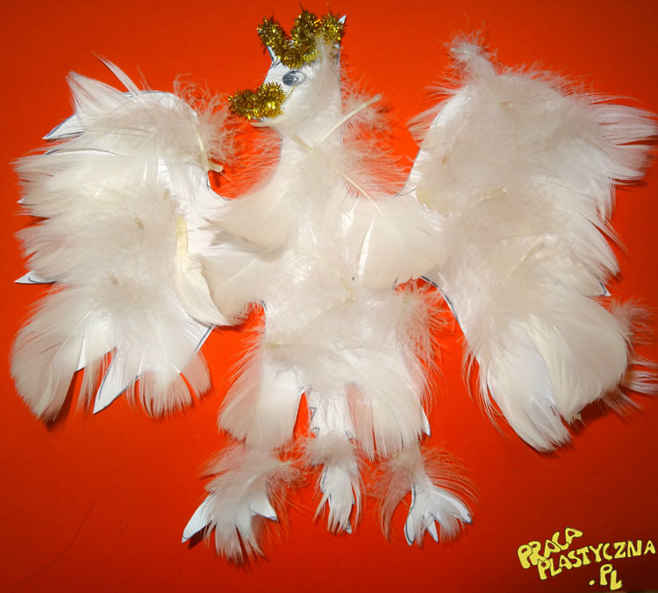
- „ Symbole narodowe”- film edukacyjny
https://www.youtube.com/watch?v=FJ83BRqFPBA

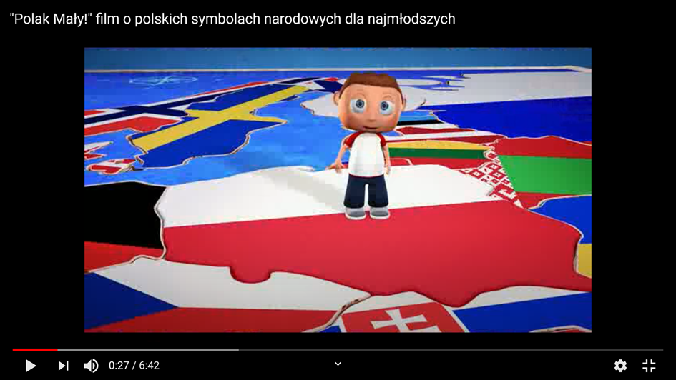
- Praca z książką
Sześciolatki: karta pracy 11a i b- doskonalenie umiejętności czytania
Młodsze dzieci: karta pracy:10a i b

Dla chętnych!!!
- „ Gdzie jest j”- zabawa słuchowa.
Rodzic powoli czyta tekst wiersza Polska. Zadaniem dziecka jest przykucnięcie, gdy usłyszy słowo zawierające głoskę j na początku, na końcu lub w środku słowa. Rodzic pomaga dziecku akcentując te słowa.

Polska (fragment)
Małgorzata Strzałkowska
Polska leży w Europie.  Polska to jest kraj nad Wisłą.  Polska leży nad Bałtykiem.  I to wszystko?  Nie! Nie wszystko!  Polska naszą jest ojczyzną –  Tu żyjemy, tu mieszkamy.  Tu uczymy się, bawimy,  I marzymy, i kochamy.  Herb, czasami zwany godłem,  To jest wspólny znak rodaków.  Orzeł na czerwonej tarczy  To odwieczny herb Polaków. | Flaga jest symbolem państwa.  Tak wygląda polska flaga –  Biały kolor to szlachetność,  Czerwień – męstwo i odwaga.  Polskim Hymnem Narodowym  Jest „Mazurek Dąbrowskiego”.  „Jeszcze Polska nie zginęła” –  Któż z Polaków nie zna tego?

- „ Moja ojczyzna”- krzyżówka
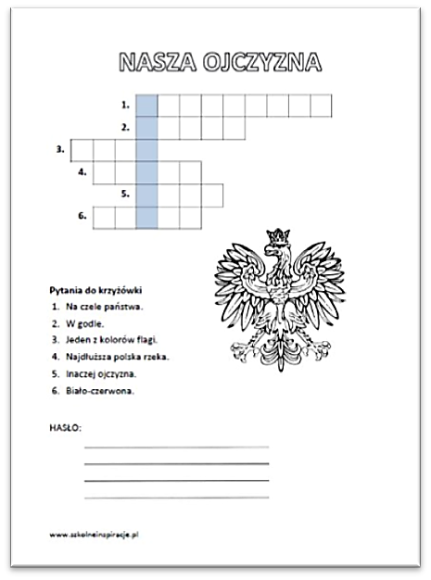

- „ Godło”- kolorowanka
